HOJA TECNICA DEL PRODUCTO

G

SLOG “S”
COMPUESTO PARA OPEN GEARS

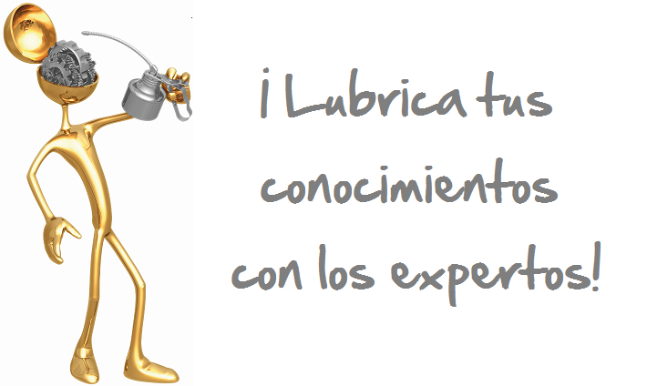

DESCRIPCION DEL PRODUCTO

El SL-OG “S” de Sentinel tiene una composición sintética metálica de características únicas diseñadas para la lubricación de engranajes abiertos en general. Tiene una alta pegajosidad que evita se desprenda aun a altas RPM. Ha sido especialmente formulado para permanecer adherido a engranajes expuestos y resistir presiones extremas de las partes móviles. SL-OG “S” tiene un rango térmico de -40°C a 232°C (-40°F a 450°F) y un grado de E.P. que excede las 150,000 P.S.I.

El SL-OG “S” de Sentinel tiene partículas metálicas incorporadas a su vehículo sintético, dándole un color bronceado y logrando una mayor acción de relleno. Incluso puede aplicarse con el equipo en movimiento.

CARACTERISTICAS TIPICAS

DIRECCIONES: Agitar bien antes de usarse. La temperatura de la lata debe ser de 18˚C (65˚F) o más. (AVISO: Nunca usar calor directo para calentar la lata! Solo agua tibia deberá usarse!) Insertar extensión plástica para aplicaciones precisas. Aplicar liberalmente al área a ser lubricada. Limpiar el exceso.

La línea de lubricantes Sentinel “S” no atacan la capa de ozono y están especialmente formulados para la industria.
La línea de Sentinel “S” no contiene CFC, HCFC, Metil cloroformo, o ningún otro material conocido que afecte el ozono estratosférico.

Grado NLGI 1 ASTM D-1092
Penetración Trabajada 310-340 ASTM D- 217
Punto de Goteo Ninguno ASTM D-2265
Estabilidad a la Oxidación -1 ASTM D- 942
Caída de Psi @ 100 horas
Prevención de Herrumbre 1a ASTM D-1743
No Mancha
Lavado con Agua 1.2 ASTM D-1264
Presión Extrema 45+ (100) ASTM D-2509
Timken OK Load Kg (Lb)
Desgaste en las Cuatro Bolas .7mm ASTM D-2266
Sólidos Cobre/Bronce
Apariencia Pegajosa Dorado Metálico
Clasificación USDA H-2
Peso Neto por Aerosol 14.5 oz. (411g)
Volumen Neto por Aerosol 20 oz. (567g)

PIN # 01013

PARA ORDENAR o POR INFORMACION ADICIONAL



